**Использование эволюционных алгоритмов оптимизации для управления рассеянием от объектов в радиочастотном диапазоне**

***Цукерман М.Д.***

*студент*

*Национальный исследовательский университет ИТМО, Санкт-Петербург, Россия*

*E-mail: mikhail.tsukerman@metalab.ifmo.ru*

Управление рассеянием в радиочастотном диапазоне является актуальной задачей в радиофизике. В этой сфере активно рассматривался вопрос о создании суперрассеивателей [1], которые бы максимизировали рассеяние от себя в разные стороны. Мы заинтересовались возможностью создания структуры с противоположными свойствами, то есть поверхности, которая минимизировала бы рассеяние от резонансного объекта за ней. Подобная структура была названа нами “генетической поверхностью”. Генетическая поверхность состоит из различных объектов из проводов, конструктивное сложение которых подавляет рассеяние от объекта [1,4].

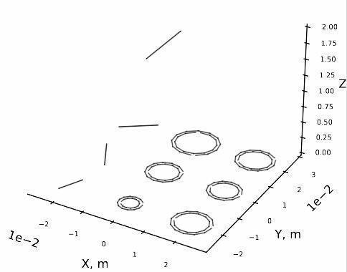 Проектирование генетической поверхности является не столь тривиальной задачей ввиду большой размерности пространства поиска. Помимо этого, целевая функция, рассчитывающая рассеяние, не является гладкой и имеет множество локальных оптимумов. Чтобы справиться с данной проблемой, мы решили использовать эволюционный алгоритм оптимизации для нахождения оптимальных параметров генетической поверхности [5]. Основным принципом его работы является принцип биологической эволюции в природе: отдельная геометрическая структура становится одной “особью”, и в дальнейшем процессе биологической эволюции при помощи различных методов, таких как мутации и скрещивания, создается наиболее приспособленная особь. В нашем случае, лучшая особь является наиболее эффективная структура для минимизации рассеяния от конкретного объекта.

Рис.1 Пример генетической поверхности и тестового объекта (провода) над ней.

Алгоритмы эволюционной оптимизации уже применялись в радиофизике. Одним из известных примеров является разработанная NASA в XX веке антенна из гнутой проволоки, эффективно работающая в рентгеновском диапазоне [2].

Среды из проводов, оптимизированные с использованием эволюционных алгоритмов, уже рассматривались ранее в задачах максимизации рассеяния от создаваемого объекта [3], однако задача о минимизации рассеяния активно не рассматривалась. Для численных экспериментов мы выбрали две тестовых структуры из проводов: 1) металлический провод конечной длины; 2) металлическая сфера. После этого нами были определены их резонансные частоты. Далее мы задали ширину полосы частот для подавления, например, 500 МГц левее и 500 МГц правее резонансной частоты. Задачей стала минимизация рассеяние назад от тестового объекта в данной полосе частот. Для каждого объекта нами были созданы генетические структуры. Кроме того, в численных экспериментах изменялось количество частот в заданной полосе, где алгоритм минимизировал рассеяние, а также сама ширина полосы. Таким образом мы пытались найти оптимальное пространство частот для максимально эффективного подавления рассеяния во всей полосе.

Рис.2 Графики спектров провода с/без генетической поверхности. 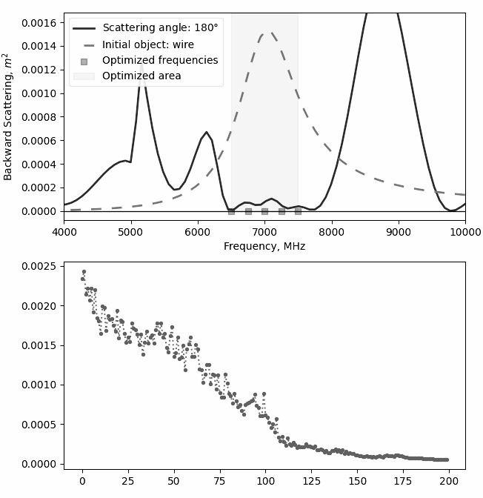

Результатом работы алгоритма стали генетические структуры, качественно подавляющие рассеяние для объектов. Такие генетические структуры являются эффективным способом минимизации рассеяния, в первую очередь, из-за простоты производства и фабрикации, так как они состоят из простых конструктивных элементов (металлических проводов) и могут быть легко созданы в лабораторных условиях

Мы уверены, что концепция использования подобных генетических поверхностей может быть интересна в различных областях науки и инженерии: улучшении беспроводных технологий, проектировании антенн, совершенствовании средств связи летательных аппаратов.

**Литература**

1. D. Vovchuk, S. Kosulnikov, R. E. Noskov, and P. Ginzburg, Phys. Rev. B 102, 094304 (2020).
2. J. D. Lohn, G. S. Hornby, and D. S. Linden, in Genetic Programming Theory and Practice II (Springer, Boston, MA, Boston, MA, USA, 2005) pp. 301–315.
3. K. Grotov, A. Mikhailovskaya, D. Vovchuk, D. Dobrykh, C. Rockstuhl, and P. Ginzburg, Synthical (2023).
4. S. Kosulnikov, D. Vovchuk, R. E. Noskov, A. Machnev, V. Kozlov, K. Grotov, K. Ladutenko, P. Belov, and P. Ginzburg, Journal of Quantitative Spectroscopy and Radiative Transfer 279, 108065 (2022).
5. T. Bäck and H.-P. Schwefel, Evol. Comput. 1, 1 (1993).